Programme de vol du brevet B
(vol extérieur)
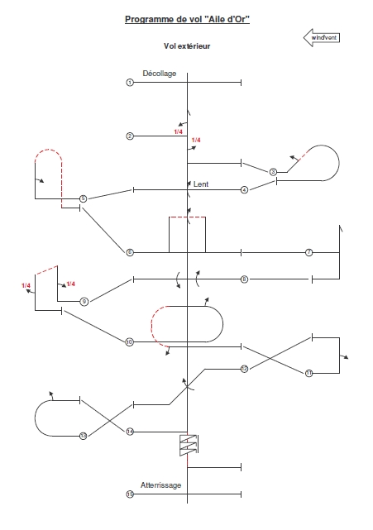
Programme de vol du brevet B
(vol intérieur)

